院校召开2022年秋季务虚会议
8月25日至26日，院校在京召开2022年秋季务虚会议。会议旨在明确下半年院校面临的新任务、新问题、新挑战，把握形势，科学谋划，推动院校各项工作高质量发展。院校长王辰、党委书记姚建红出席会议并讲话，院校领导李青、张抒扬、张勤、王健伟、王峥、姚龙山、王云峰出席会议。京内所院党政主要领导、院校机关部门负责同志参加会议。
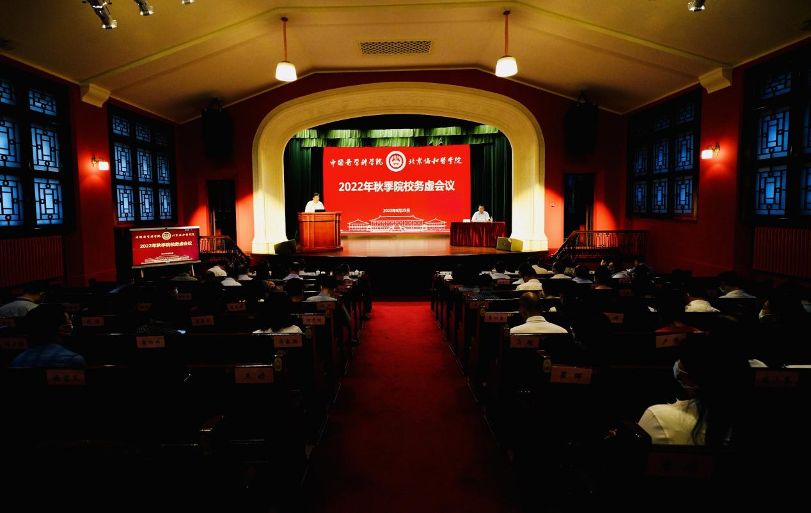
会议聚焦院校国重室重组架构及大基础学系实化建设构想，北区国家实验室建设规划及北区空间布局使用规划，医学专业（八年制）培养模式改革讨论，天津校区功能定位、运行模式及建设规划讨论，高水平公共卫生学院建设规划五个主题，就当前进展、下一步工作计划和面临的问题等方面进行了充分讨论并提出了针对性、建设性的意见建议。
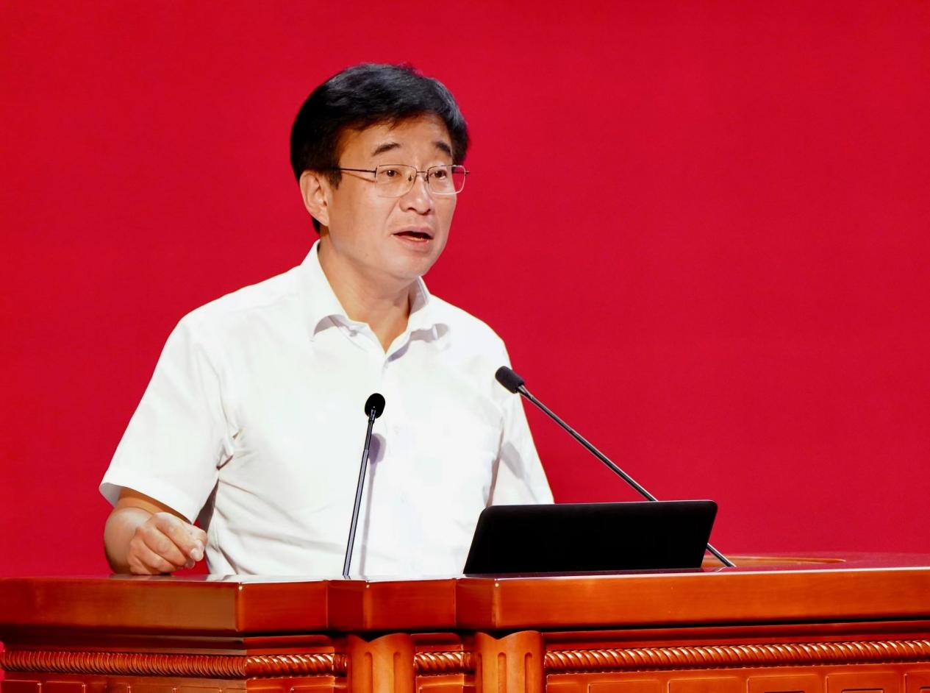
王辰院校长在讲话中指出，“务虚”的目的是“务实”。各所院、各部门要充分认识院校定位，深刻领悟医学卫生健康事业与国家安全、经济发展、社会文明、人民福祉的密切联系，正确把握院和校的关系，将“建设我国医学科技创新体系的核心基地”的责任和使命落实到院校战略和干部职工的思想与行动上。因应国际国内形势，坚持需求导向、问题导向、目标导向，提高站位，勇担使命，推进院校事业改革发展取得新成效。一是坚持系统布局、能力提升、开放合作、科学管理，加快推动国重室重组架构，服务国家重大战略需求；二是优化“学院-学系-学科”架构，构建院校一体化的一流学科发展体系，更好地适应“大医学、大卫生、大健康”的发展模式；三是坚持“四个面向”服务国家战略，明确发展定位，找准优势特色，加快建设协和医学实验室，打造“国之重器”，提高医学卫生健康事业发展的核心竞争力；四是加强顶层设计，统筹空间拓展需求，解决好多校区的空间布局问题，促进教育教学实现高质量内涵式发展；五是以“新医科”建设为契机，推进医学八年制培养模式改革，发力复合型拔尖医学人才培养；六是集各方之力建设好天津校区，打造集医学人才培养、医学研究转化、医学合作交流于一体的国际一流高端医学人才培养教育基地；七是紧扣国家公共卫生和健康安全重大需求，加快高水平公共卫生学院建设，在“文化、学科、管理、人才”四个维度上全面发力，培养具有家国情怀、国际视野、使命担当的高素质公共卫生人才。
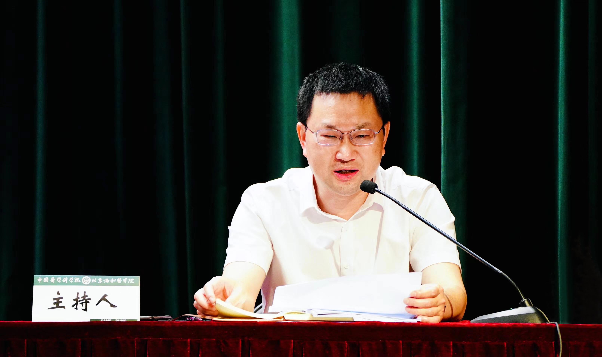
姚建红书记强调，院校各所院、各部门要充分认识本次务虚会的重要性，统一思想、凝聚共识，加强沟通协作，对标国家需求，增强机遇意识，切实做好统筹设计，齐心协力谋发展，将本次务虚会的精神贯彻到下半年的具体工作中，全面推进院校各项事业蓬勃发展，以实际行动迎接党的二十大胜利召开。

